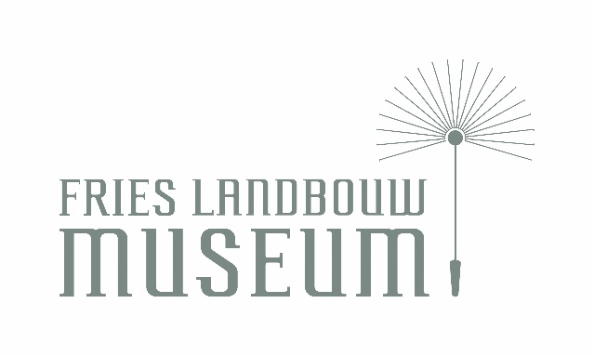

Felling 6
8912 CG Leeuwarden

Techniekmenu
Van koe tot kaas
Beste leerkracht,
Binnenkort kom je met je groep(en) naar het Fries Landbouwmuseum voor de techniekles ‘Van koe tot kaas’ in het kader van het Techniekmenu 2019-2020 van Schoolkade.
Bij binnenkomst wordt je ontvangen door twee of drie medewerkers van het museum die klaarstaan met overalls. Deze mogen de kinderen aantrekken. Daarna gaan ze met de groep het museum in waar de kinderen een korte uitleg krijgen wat ze tijdens de les kaas maken gaan doen. Daarna gaan we het ‘kaaslokaal’ in waar het materiaal klaarstaat om van melk kaas te maken. Tijdens de wachttijd van het kaas maken gaan we nog een keer het museum in waar de kinderen opdrachten gaan uitvoeren.

Doelen:
- Kinderen krijgen inzicht in de techniek van de bereiding van kaas en kennen de betekenis van de woorden: stremsel, zuursel, wrongel, wei, snijden, rijpen en wegen.
- Ze weten dat melk de grondstof is voor zuivelproducten
- Ze kennen de samenstelling van melk
- Ze weten verschillende zuivelproducten te benoemen
- Ze kennen en proeven het verschil tussen verschillende soorten kaas
- Ze maken kennis met het productieproces van de zuivelproductie van vroeger tot nu
Kerndoelen: 42, 44

Voorbereiding op de les
Als voorbereiding op de les is het leuk om eerst met de kinderen naar het filmpje te kijken over kaas maken. https://www.youtube.com/watch?time_continue=4&v=3laXjVuQxYw&feature=emb_logo

Lesmateriaal voor op school:
Zuivel is meer dan alleen kaas maken. Wil je na het kaas maken verder gaan met de ontdekkingsreis naar zuivel dan heeft Zuivelonline leuk lesmateriaal beschikbaar. Al het materiaal is kosteloos te bestellen of te downloaden via deze website (https://www.zuivelonline.nl/brochures-en-lesmaterialen/). Hier vindt je niet alleen lesmateriaal maar ook voedingsadvies, filmpjes en knutselmateriaal. Kijk voor alle materiaal op: https://www.zuivelonline.nl/

Graag vragen wij aandacht voor de volgende zaken:
- Het is fijn als de leerlingen vooraf worden ingedeeld in groepjes van 3. Jij kent je leerlingen het beste.
- Je blijft de hele tijd aanwezig en grijpt in wanneer nodig maar geef jezelf ook tijd om het kaas maken te leren en probeer zo weinig mogelijk de leerlingen te helpen.
- Ouders die mee zijn gekomen mogen niet aanwezig zijn bij het kaasmaken. Voor hen is er eventueel koffie en thee in de foyer en ze mogen het museum in wanneer de kinderen in het kaaslokaal zitten.
- Auto’s kunnen gratis op de aangegeven parkeerruimte worden geparkeerd.
- We werken met ongepasteuriseerde rauwe melk, dat wil zeggen melk die vers van de boerderij komt. Het is niet bewerkt of verhit. De kaas die we hiervan maken is niet lang houdbaar. We laten de beslissing aan de leerkracht over om de kaas wel of niet te proeven en mee te nemen naar school.
- Zijn er kinderen met een koemelkallergie of -intolerantie of met een lactose-intolerantie? Geeft dit van tevoren aan ons door en ook wat van ons wordt verwacht. We proberen hier dan rekening mee te houden. Meestal treden de klachten alleen op bij het eten van zuivelproducten en niet bij het verwerken ervan.

Graat tot ziens!

Met vriendelijke groeten,
Nelleke Meindertsma

